Дінмұхамед Мұратұлы Абдраханов
«Ғылым ордасы» РМК
Сирек кездесетін кітаптар музейінің
кіші ғылыми қызметкері

ЛАТЫНДАСТЫРУ МӘСЕЛЕСІНІҢ ТАРИХЫ

Аннотация
Берілген ғылыми-танымдық мақалада қазақ жазуы мен КСРО-да тұратын түркі тілдес және 1920-1950 жж. дейін өзіндік жазу жүйесі болмаған аз ұлттардың жазу мәдениеті тарихына шолу жасалады. Латындастыру үдерісі ХХ ғасырдың 1910-1950 жж. жаһандық сипатқа ие болып, КСРО аумағында тілтанушы, әдебиетші ғалымдардың әрі қоғам мен саясат қайраткерлерінің тарапынан ерекше сын мен талқылауға түсті. Аталмыш мақалада сол кезеңдегі саяси-әлеуметтік оқиғаларды, қоғамдық пікірді ескере отырып, зиялылардың атқарған қызметтері мен жұмысының нәтижелеріне баға беріледі. Материалдар «Ғылым ордасы» РМК Сирек кездесетін кітаптар музейінде ұйымдастырылған «Латындастыру мәселесінің тарихы» атты көрмесіне негіз болды.
Түйін сөздер: латындастыру, қазақ жазуы, түркология, қазақ зиялылары, жазу тарихы.

Тіл – әрбір ұлттың тұрақтануы мен рухани мәдениетінің басты факторы болып табылады. Тіл ұлттың тарихын, тұрмыс-тіршілігін, мемлекеттің тұтастығын, әдет-ғұрыпын айқындап қана қоймай әрі қарай дамуының бағдары. Осыған орай тарихымыздың әрбір кезеңіндегі мемлекетіміздегі халықтардың мәдени және тілдік өмірінің жай-күйін зерттеу үлкен маңызға ие.
Қазіргі таңдағы қазақ қоғамындағы өзекті мәселелердің бірі – қазақ тілі мен әліпбиі мәселесі. Қазақ жазуын латын графикасына негізделген әліпби жүйесіне көшіру тіл мәселесінің өзектілігін одан сайын арттыруда. Елбасы Н. Назарбаев ««Қазақстан – 2050» Стратегиясы – қалыптасқан мемлекеттің жаңа саяси бағыты» атты Қазақстан халқына арнаған жолдауында: «Біз 2025 жылдан бастап әліпбиімізді латын әріпіне, әліпбиіне көшіруге кірісуіміз керек. Бұл – ұлт болып шешуге тиіс өзекті мәселе. Бір кезде тарих бедерінде біз мұндай қадамды жасағанбыз. Балаларымыздың болашағы үшін осындай шешім қабылдауға тиіспіз және бұл әлеммен бірлесе түсуімізге, балаларымыздың ағылшын тілі мен интернет тілін жетік игеруіне, ең бастысы – қазақ тілін жаңғыртуға жағдай туғызады» деп қазақ тілінің латын графикасы негізіндегі әліпби жүйесіне көшірудің басты мақсатын атап өткен еді [1].
Заман талабына сай, жаңа технологиялар мен инновациялар дәуірі әрдайым тұрақтанған мемлекет жүйесіне қандай да бір өзгерістер енгізілуін талап етуі орынды деп санауымыз абзал. Бұл замануи жобаны ХХІ ғасыр талабы және жаңа технологиялар мен коммуникацияның, ғылыми және де білім беру үдерістерімен тығыз байланысты жоба ретінде қабылдауымыз керек. Қазақ тілін латындастыру жаңа сапаға жеткізер символикалық бетбұрыс деп есептеуге де келеді. Себебі латындастыру батыс әлемімен де, түркі әлемімен де тығыз байланыс орнатуға мүмкіндік береді. Болашақта латындастыру мәселесін оңды жемісін көру үшін латындастыру тарихына жүгіну орынды болар.
Латындастыру мәселесі тарихына тоқталар болсақ, 1926 жылы Әзірбайжан астанасы Баку қаласында болып өткен « І-ші Бүкілодақтық Түркология съезі» нәтижесінде КСРО құрамындағы түркі тектес халықтардың әліпбилерін латын графикасы негізіндегі біркелкі әліпбимен алмастыру туралы қаулы қабылданды.
Қазіргі кездегі латындастыру мәселелері мен кеңес дәуіріндегі латындастыру мәселелерін салыстыра келер болсақ, сол кездегі өзекті мәселелермен мен қазіргі кездегі өзекті мәселелердің ұқсастығын байқауға болады:
1. Мысалға, 1920 жылардағы латындастыру мәселесі Кеңестер Одағы халықтарының тұтастығын сақтау мақсатында жасалған жоба. Көп ұлтты Кеңестер Одағы халықтарының тілдері өзінің көпқырлылығымен және әліпбилерінің бір-бірінен айқын өзгешеліктерімен ерекшеленді. Ұлттардың көпшілігі әртүрлі жазу үлгісін қолданды. Бұл жағдайлар латындастыру мәселесін бастапқы мәселелер қатарына қосуымен қатар бұл істің қиындығын да айқындап берді. Бұған дәйек ретінде В.В. Базарова өзінің «Латинизация бурят-монгольской письменности в 1920-1930 годах» атты Улан-Удэ қаласында басылып шыққан еңбегінде “Сложность данного процесса в СССР заключалась в исключительной пестроте и мозаичности языкового пространства, унаследованного российским, а затем и советским государством. В этих условиях новая власть стремилась к созданию единой, унифицированной письменности, которая выполнила бы «роль фундамента, цементирующего первоосновы общества нового типа»” деп атап өтті [2, 53-бет].
Тәуелсіз қазақ мемлекеті де көп ұлтты мемлекет ретінде алдағы мысалға негіз бола алады. Қазақ жерінде өмір сүретін көптеген ұлттарды жаңа әліпби арқылы біріктіріп, мемлекетттік тілімізге назар аудартуына мүмкіндік береді. Латындастыру ұзақ уақыттан бері мемлекетіміздің басты проблемаларының біріне арналған, қазақ тілінің беделін арттырып тұрақтандыруға себеп болуы ықтимал.
2. КСРО үкіметінің басшылары латындастыруды интернационалды әліпби әрі осыған дейін жазу мәдениеті, жазба әдебиеті жоқ ұсақ ұлттардың құқығын көтермелеу мен олардың өз жазуын қалыптастыру мүмкіндігін беру ретінде қарастырған болатын. Бұл негізде орыс тілін де латын графикасы негізіндегі әліпбиге алмастыруды ұсынған адамдар аз болған жоқ, соның бірі латындастыру мәселесіне жете атсалысып, КСРО аумағындағы латындастыру кампаниясын бастаушы әрі КСРО халық комиссарларының бірі А.В. Луначарский болатын. Бірақ бұл ой түрлі саяси себептердің кесірінен жүзеге асырылмай қалды.
Қазақ тілін латындастыру мәселесін бұл тұста да интернационалды жоба ретінде қарастыруға болады. Бірақ, бұл жобаны қазақ әліпбиін жеке әліпби ретінде емес, интернационалды әліпбилер қатарына жақындауымен түсіндірген дұрыс болар. Себебі латындастыру жаһандық ақпараттар әлеміне, технологиялық дамуға жол ашады. Басқа да елдермен тығыз қарым-қатынас орнатып, қазақ тілін жаңа қырынан көрсетуге, тұрақтандыруға, жаһандану үдерісіне тікелей қатыса отырып, өзге ұлт өкілдерінің қазақ тілін үйренуінде жеңілдік танытуға көмектеседі.
3. Ғ. Ноғайбек, Л.В. Щерба, С. Ағамалыоғлы сынды қайраткерлер әрі тілтанушы, түрколог-ғалымдар КСРО-да тұратын араб графикасы негізіндегі мұсылман халықтардың әліпбилерін латындастыру бойынша белсенді жұмыстар атқарды [3,18-бет]. КСРО құрамындағы мұсылман халықтардың әліпбиін ауыстыру қосалқы мақсаттарды қамтыды. Ол мақсаттар – латындастыру арқылы ислам дінінің таралуының негізі болып табылатын әріб әліпбиінен алшақтау, халықтарды араб мәдениеті ықпалынан босатып КСРО құрамындағы басқа ұлттармен жақындастыру болып табылды.
Ал бұл тұжырымға жаңаша көзқараспен қарауымыз қажет. Қазақ халқының әдет-ғұрып мәдениеті, мұсылман әлемімен және ислам дінімен тығыз байланысты. Сол секілді әдет-ғұрпы ислам мәдениетінен нәр алған басқа да көршілес мемлекеттердің әліпбиінің латындастырылуы ол елдерді сіңіп кеткен ислам мәдениетінен алшақтатты деуге келмес. Мысалға, сол өзбек, әзірбайжан, түрік мемлкеттері ислам ықпалынан арыла қойған жоқ. Керісінше, латындастыру Батыс пен Шығыс әлемін жақындастырып бір-біріне жаңа көзқараспен қарауына жол ашты.
ҚазКСР-ғы латындастыру үдерісі ерекше қарқынмен 1927 жылдан бастау алды. Бұл жаңа бастамалар қазақ халқының әліпбиіне де тікелей қатысты болды. Ахмет Байтұрсынұлы негізін қалаған қазақтың төл жазуы «төте жазу емлесі» немесе араб графикасы негізіндегі қазақ әліпбиін шеттетіп, латындастыру үдерісі басталып кетті. Латын әліпбиіне көшу бастамасы қазақ жерінде зиялы қауым және Мәскеу, Орынбор, Ташкент және де басқа ірі қалаларда білім алып жүрген азаматтар тарапынан талқылана бастады. Бұл мəселенің көтерілуінің негізгі себебі, сол кезде Кеңес Одағының жүргізіп отырған саясытына орай, КСРО құрамындағы барлық түркі халықтарының латын жазуына өтуі және өркениетті Еуропа елдерінің латын жазуын қолдануы себепші болды.
1927 жылы Қызылорда қаласында «Жаңа əліпбишілер қозғалысы» (ЖƏҚ) құрылды. Сол жылдың жазында Жалпыодақтық жаңа түркі əліпбиі Орталық Комитетінің төрағасы Ағамалыоғлы Қазақстанға келіп, латын əліпбиіне көшу мəселелері жөнінде кеңес өткізді. Ал 19 қарашада Қазақстан Халық Комиссарлары Кеңесінің қаулысымен Қазақ жаңа əліпбиінің Орталық Комитеті құрылып, төрағалыққа Н. Нұрмақов, мүшелікке Т. Шонанұлы, К. Тоқтабаев, О. Жандосов, Ə. Байділдин, Ə. Ермеков, Ғ. Тоғжанов, Б. Малдыбаев сынды зиялы қауым өкілдері бекітілді [4, 2-б.]. Бұл тұста қазақ әліпбиін латындастыру оңай істердің қатарында болмағандығын тағы айта кеткен жөн. Себебі зиялы қауым арасында қарама-қайшылықтар және талқылаулардан кенде болмады. Мысалға, жазба тілі қалыптаспаған немесе жазу жүйесі болғанымен сол тілдің дыбыстық ерекшеліктерін толық қамти алмайтын əліпбилерді қолданып жүрген түркі халықтарын латын жазулы жүйеге өту дау-дамайсыз іске асырылды. Ал ана тілінің дыбыстық ерекшеліктеріне, табиғатына сай араб əліпбиінен реформаланған, тілдік қажеттілікті толық өтей алатын төл əліпбиі бар қазақ халқында бұл мəселе үлкен айтыс-тартыс туғызды. Осындай талас-тартыстардың нағыз айғағы М. Мұрзин мен К. Тоқтабаевтың құрастырған «Жаңа әліппе жолында» [5], Ә. Байділдиннің құрастырған «Әліппе айтысы» [6], «Жаңа әліппе туралы. Әліппе сабағы» [7] және т.с.с. жинақы еңбектердің беттерінен көрініс тапты. Республикада латын əліпбиіне көшу жайлы үгіт-насихат шараларының ұлғаюы қазақ зиялылары арасындағы айтысты күшейте түсті. Араб жазуын қолданушылар «қазіргі қолданып жүрген əліпбиіміз ана тіліміздің ерекшеліктерін толық қамти алады, əрі осы жазумен жазба тіліміз қалыптасып қалды, осы жазумен жазылған көптеген əдеби-ғылыми құндылықтарымызбен кейінгі ұрпақ таныса алмайтын болады» деген сияқты т.б. ой-пікірлерін алға тартса, латын жазуын қолдаушы Т. Шонанұлы, Н. Төреқұлов, Ə. Ермеков, Ғ. Тоғжанов, Н. Нұрмақов, К. Тоқтабаев, О. Жандосов, Б. Малдыбаевтар «латын жазуын оқып-үйрену жеңіл, баспа ісінде қолдануға ыңғайлы, өркениетті елдердің бəрі латын əліпбиін қолданады» деген тəрізді т.б. дəлелдерін келтірді. «Латыншылар» мен «арабшылар» арасындағы айтыс қызған кезде бұл іске Қазақстан Компартиясы өлкелік Комитеті араласып билікті өз қолына алды [4, 3-б.].
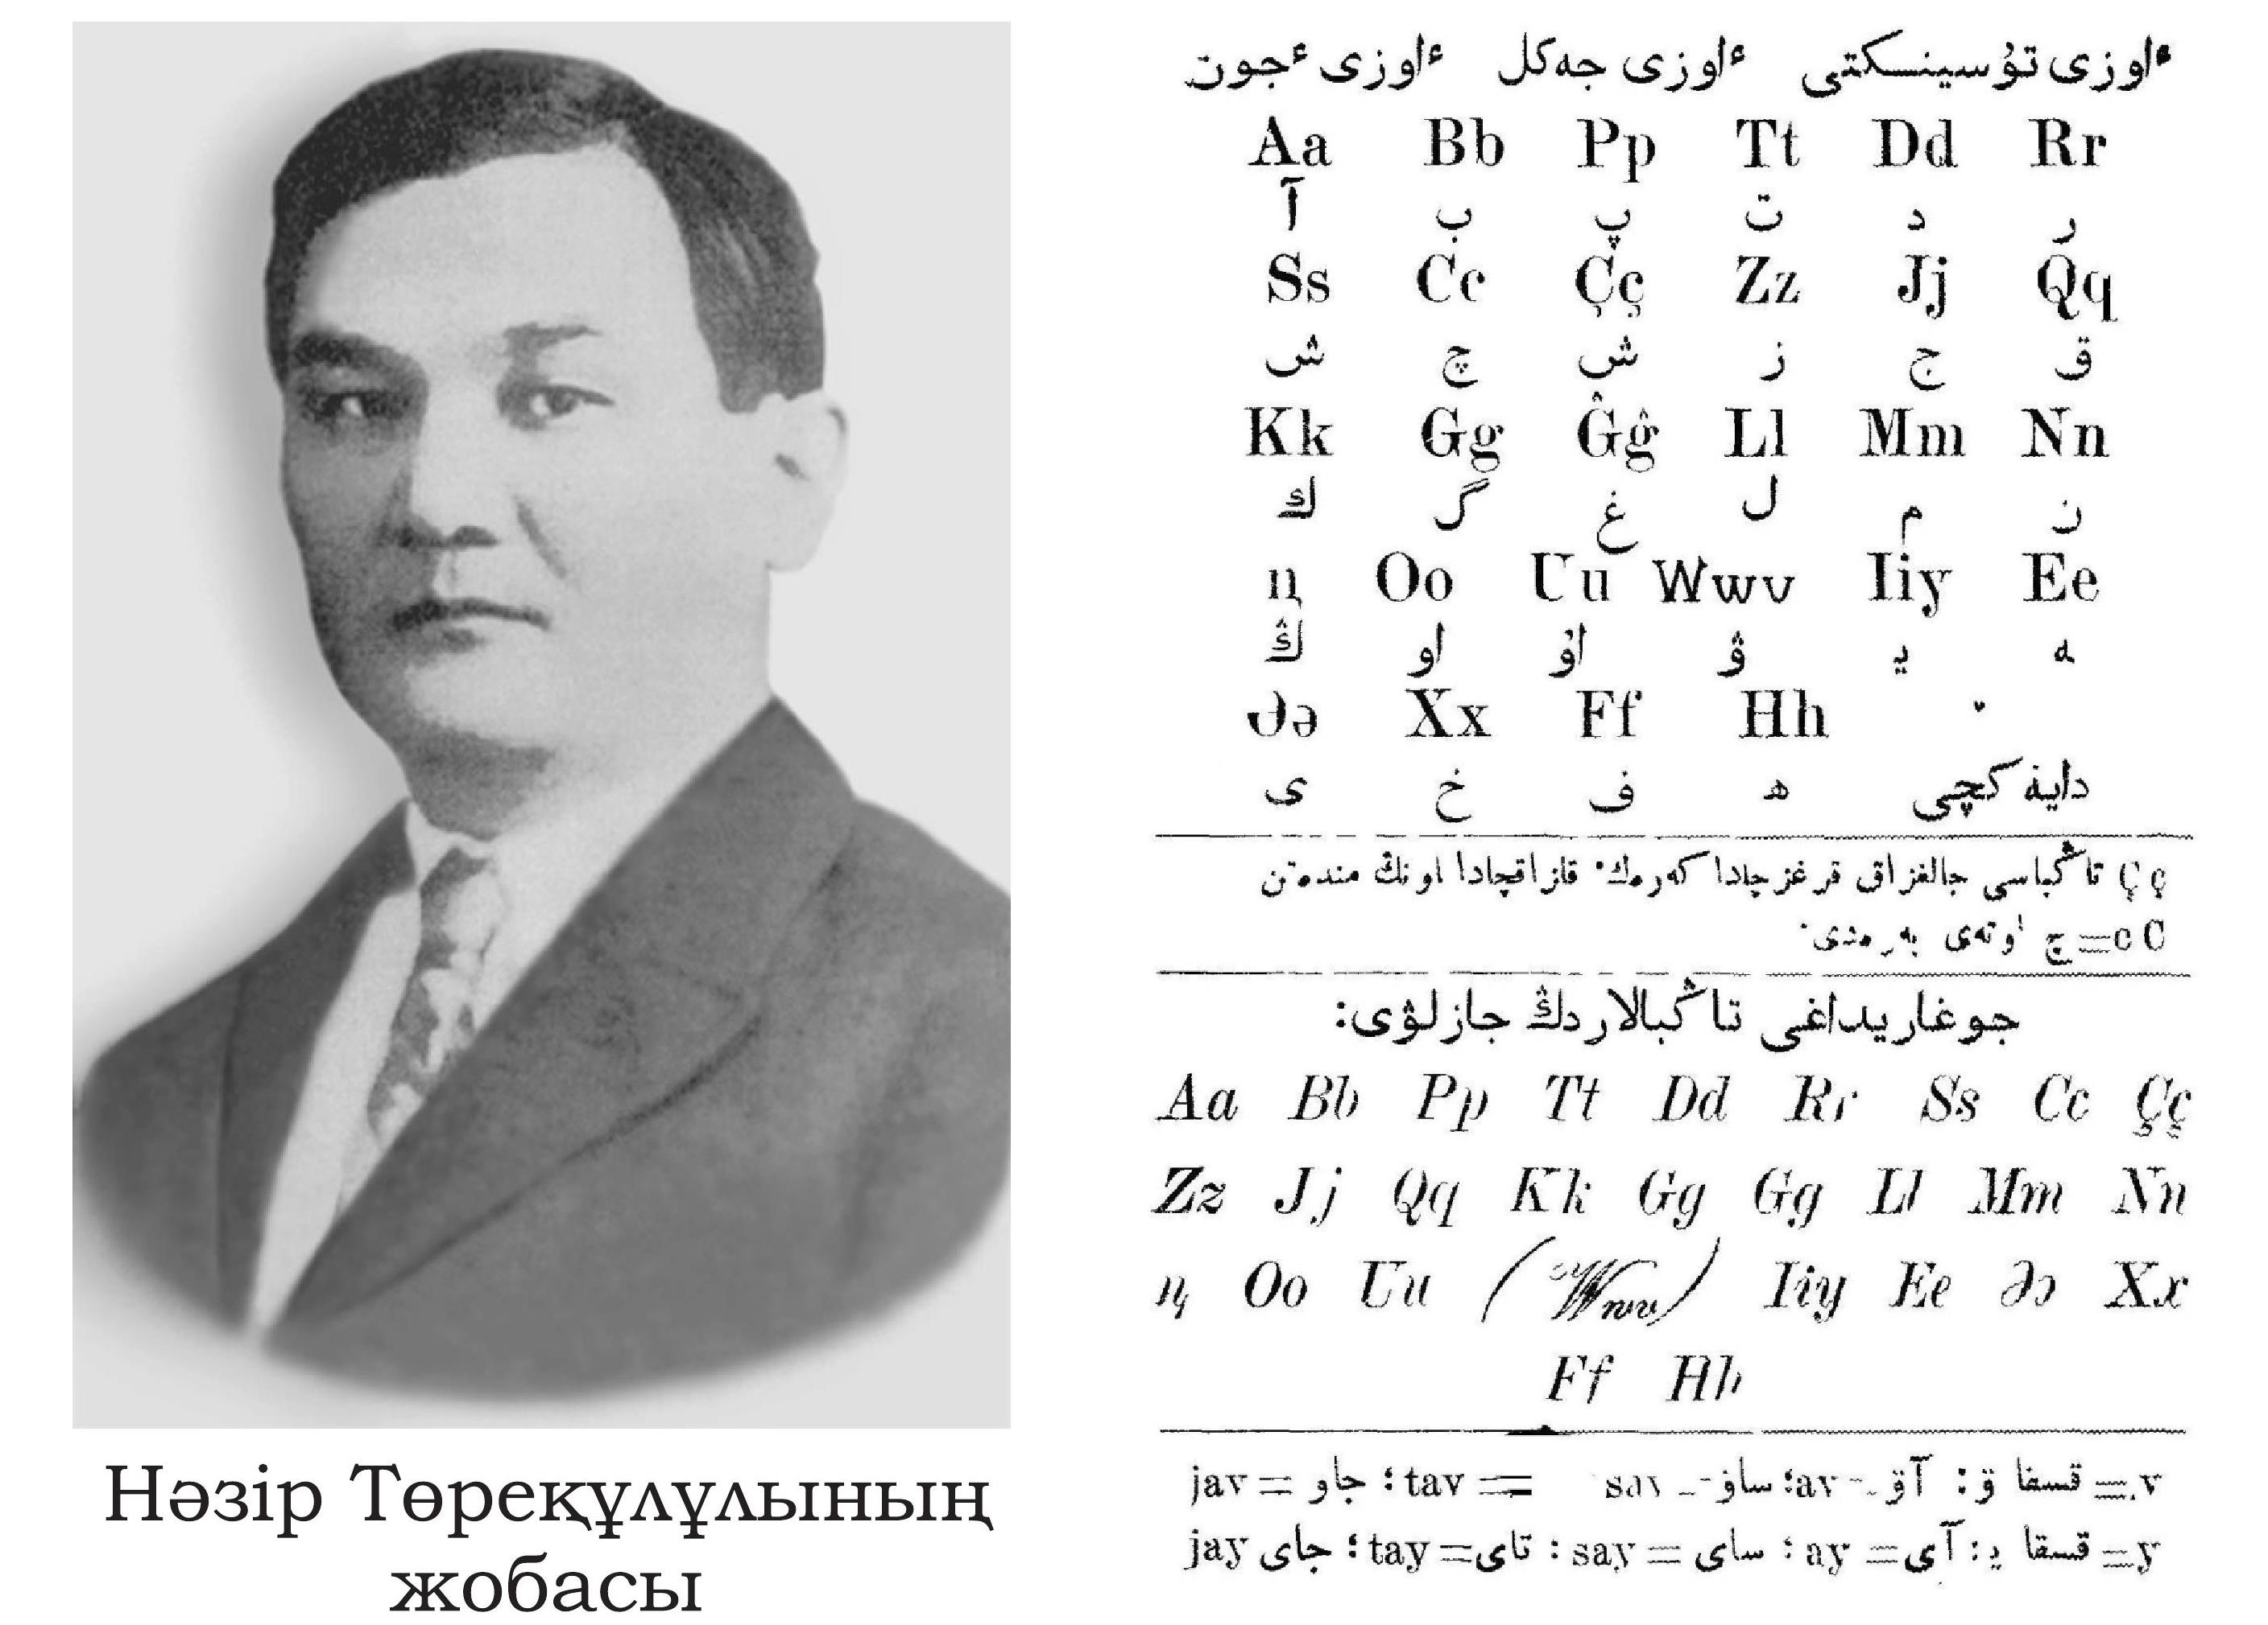
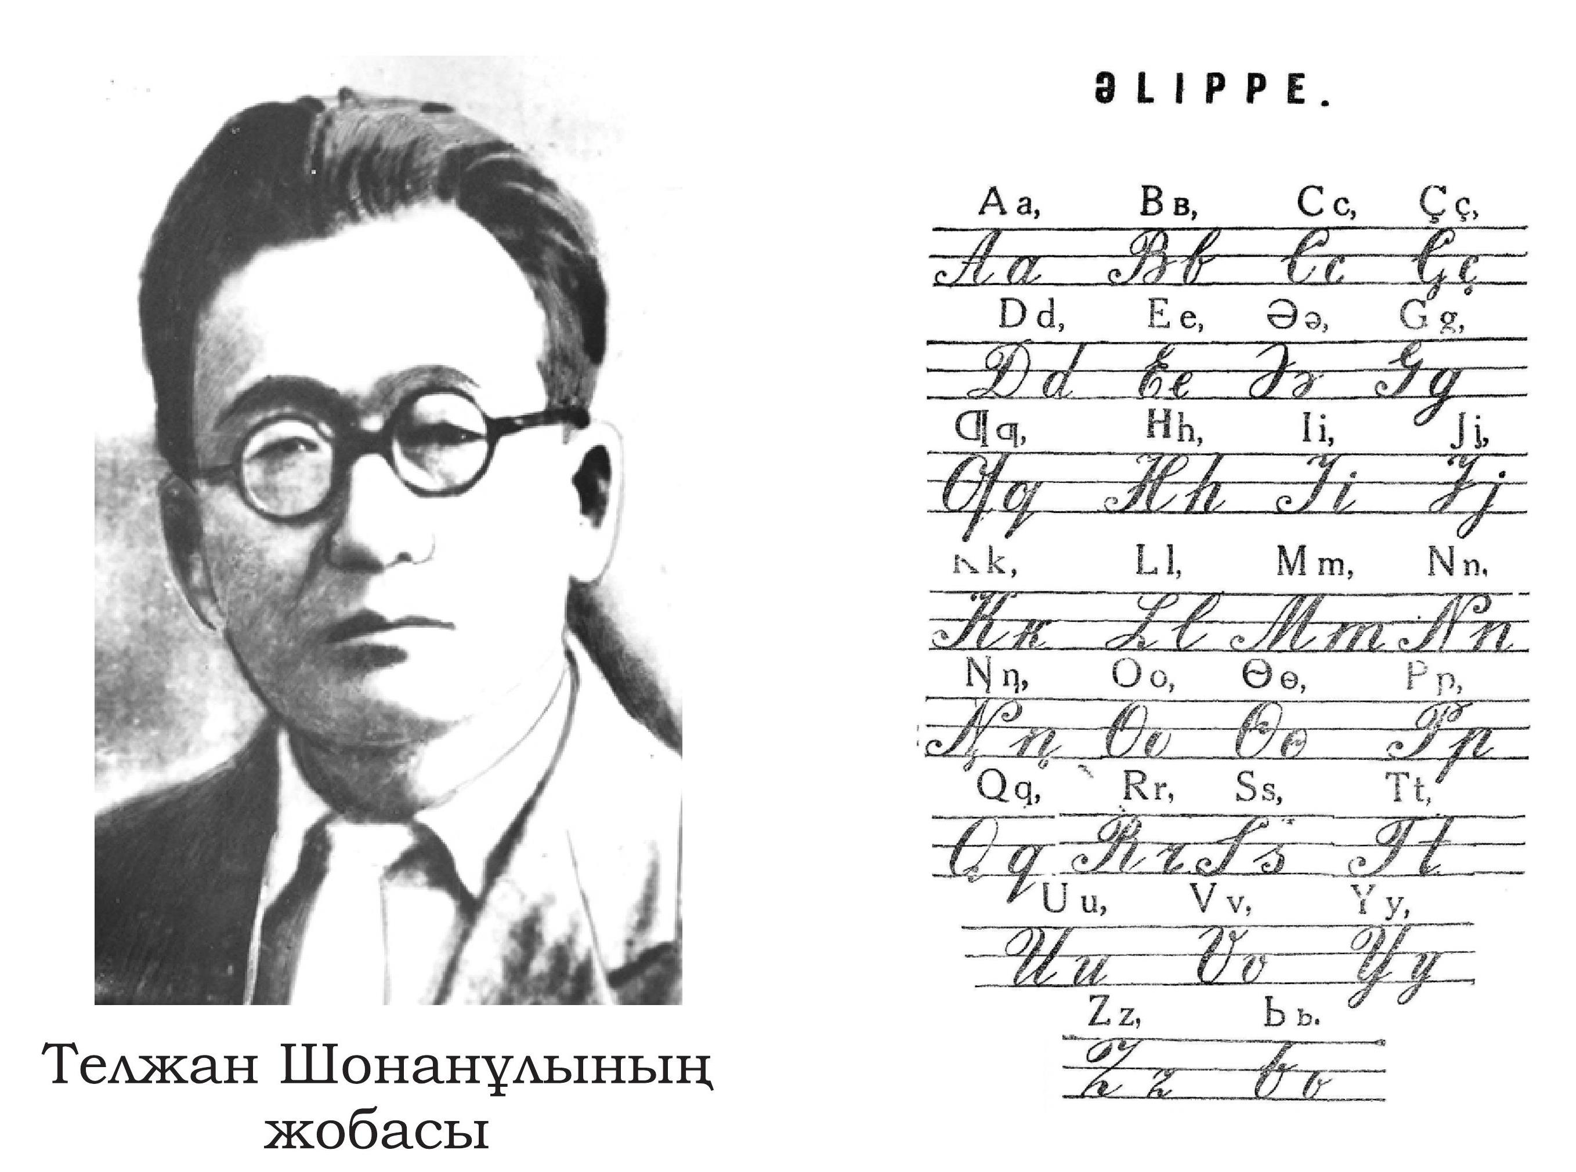
Нәзір Төреқұлов (сурет №1), Телжан Шонанұлы (сурет №2), Ғаббас Тоғжанов және де басқа латындастыру мәселесімен айналысқан қазақ зиялы қауым өкілдері әліпби жобаларын ұсынып толыққанды зерттеу жұмыстарын жүргізді
Сурет № 1 Сурет №2

1929 жылы Қазақ АКСР өлкелік атқару Комитетінің ІV Сессиясында латын əліпбиіне көшу туралы шешім қабылданды. Бүкіл Кеңестер Одағы бойынша Орталық атқару Комитеті Президиумының 1929 жылы 7 тамыздағы қаулысымен заңды түрде бекітілді (сурет №3). 1930 жылы 11 маусымда Қазақстанда Орталық атқару Комитетінің қаулысымен жаңа қазақ əліпбиінде бас əріптер бекітілсе, 1938 жылы Қазақстан Орталық Атқару Комитетінің жəне Қазақ Кеңестік халық комитетінің (ҚазСовнарком) қаулысымен əліпби құрамына жаңадан бес əріп (в, й, ф, ю, я) қосылып, соған байланысты емлеге де толықтырулар енгізіліп, кейбір дыбыстардың таңбалары өзгерді.
Латын жазулы қазақ əліпбиінде сонымен барлығы 32 əріп болды [9]. Бес-алты жылға созылған үлкен айтыс-тартыспен, дау-дамаймен келген латын əліпбиі халқымызға он бір жылдай ғана уақыт қызмет етті.
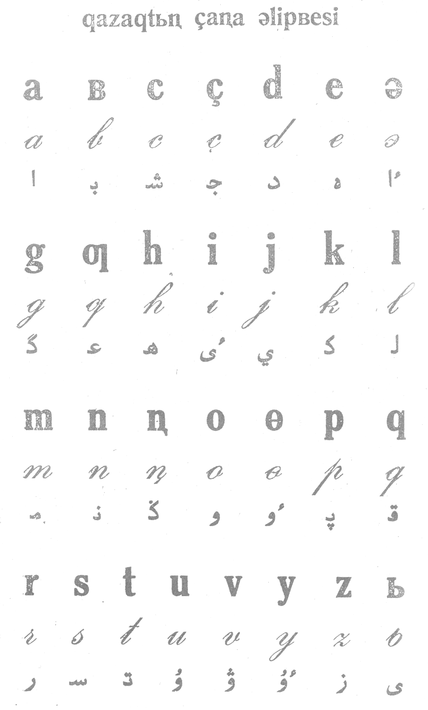
Бұл аталған тарихи жайттар қазіргі таңда бастау алған қазақ тілін латындастыру жобасына үлкен септігін тигізері сөзсіз. Ескере кетер басты нәрсе, ол қазіргі кездегі латындастыру жұмысының тарихта қалған латындастыру мәселелерін зерттеу, талдау арқылы, латын әліппесіне көше білген көршілес және де басқа түркі тілдес мемлекеттердің жасаған еңбектерін талдап, зерттеу арқылы жақсы бір әліпби жобасына қол жеткізу мүмкіншілігі болмақ.

Сурет №3. Қазақ тіліне қатысты қолданылған латын негізіндегі әліпби [8, 16-б.].

Әдебиеттер

- http://www.akorda.kz/kz/official_documents/strategies_and_programs – Қазақстан Республикасы Президентінің ресми сайты – «Қазақстан – 2050» Стратегиясы – қалыптасқан мемлекеттің жаңа саяси бағыты» (қыркүйек 2017 ж.).
- Базарова В. В. Латинизация бурят-монгольской письменности в 1920-1930-е гг. Автореферат диссертации по культурологии, специальность ВАК РФ 24.00.01 – Улан-Удэ: ИПК ФГОУ ВПО ВСГАКИ, 2006. – 238 с.
- Измайлов И., Каримов И. Бумеранг яналифа // Родина. – 1999. – № 11. – с. 17-18.
- Ижанов З. Əліпби туралы архив не дейді? //Қазақ əдебиеті. – № 7. – 2000. – 2-3 б.
- Тоқтабаев К., Мұрзин М. Жаңа әліппе жолында. – Қызылорда, 1927.
- Әліппе айтысы. – Қызылорда, 1927. – 79 б.
- Байділдин Ә. Жаңа әліппе туралы. – Қызылорда, 1928. – 203 б.
- Асқарбекова Н.М., Замзаева Т.А. Латын графикасымен басылған қазақ кітаптарының каталогы (1928-1941). 1-бөлім. – Алматы, 2007. – 192 б. ISBN 9965-401-22-5.
- Кеңесбаев І. Әліппе. – Алматы: Қазақ мемлекет баспасы, 1940. – 50-б.

ИСТОРИЯ ВОПРОСА ЛАТИНИЗАЦИИ

Резюме
В данной научно-познавательной статье ведется исторический дискурс казахской письменности и письменной культуры тюркских народов проживавщих в составе СССР, а также малых народов, которые не имели собственной системы письма до 1920-1950 гг. Процесс латинизации имел глобальный характер в 1910-1950 гг. ХХ века и стал темой для критики и дискуссий среди ведущих языковедов, литераторов, общественных и политических деятелей СССР. В этой статье дается оценка политическим и социальным событиям того времени, а также результатам деятельности в данном направлении и работе интеллигенции. Материалы легли в основу выставки «История вопроса латинизации», организованного в Музее редких книг РГП «Гылым Ордасы».
Ключевые слова: латинизация, казахская письменность, тюркология, казахская интеллигенция, история письменности.

THE HISTORY OF LATINIZATION

Summary
In this scientific-informative article have a historical discourse for the Kazakh script and written culture of the Turkic peoples, who resided in the USSR, as well as of small ethnics that did not have their own system of writing until 1920-1950. The process of latinization had a global character in 1910-1950 of XX’th century and became a topic for criticism and discussion among leading linguists, writers, public and political persons of the USSR. This article assesses the political and social events of that time, as well as the results of activities in this area and the work of the intellectuals. The materials formed the basis of the exhibition «The History of the Latinization», which organized in the Museum of Rare Books of the RSE «Gylym Ordasy».
Keywords: Latinization, Kazakh script, Turkology, Kazakh intellectuals, History of writing.

